模板定义中的名字解析无论是在函数模板还是类模板中都是一样的。
在模板定义中的名字分为2个种类，不依赖于模板参数的名字和依赖模板参数的名字。因此，模板定义中的名字解析分两个步骤：首先，不依赖于模板参数的名字在模板定义时被解析；其次，依赖于模板参数的名字在模板被实例化时被解析。
正是由于这2个过程，在编写模板时要遵循下面2个准则：
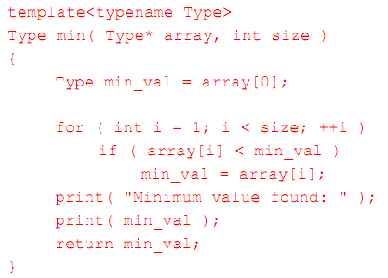
这个函数模板的定义中，min_val和array是依赖模板参数(Template Parameter)的，因为不确定模板参数Type之前，我们不知道它们具体类型，另外print(“Minmum value found”)和size是不依赖模板参数的，我们这里就可以知道它具体类型和调用的具体函数。
- 定义中出现的不依赖模板参数(Template Parameter)的结构或函数，要在定义前先声明：
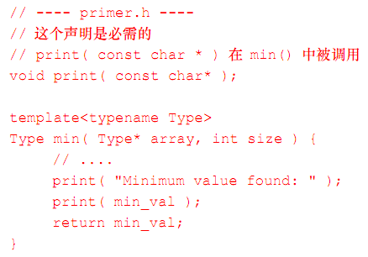
因为print(“Minimum value found:”)是不依赖函数模板的函数。必须在函数定义先声明。
- 在模板实例化前，要声明依赖模板参数(Template Parameter)的结构或函数。
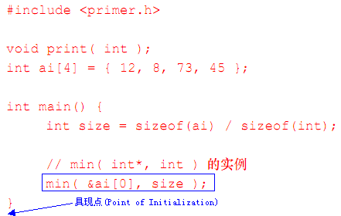
具现点的含义与位置：
什么是具现点？就是模板函数的特例的函数体(函数名经过name-tangling)。具现点与引用它的函数在一个域中，且位于引用它的函数之后。在这个例子中，具现点在main()之后(main是引用该具现体的函数)，且和main在同一域中：
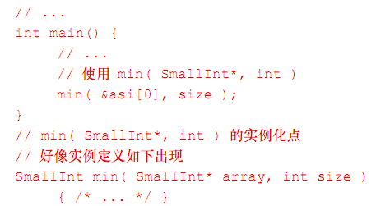
有时一个cpp中有多个函数引用同一个模板具现体，那会有几个具现体生成呢？
当模板实例要在一个CPP中多次使用时，在每个使用该实例的函数定义之后都有一个具现点，编译器 自由选择这些具现点之一来真正实例化该函数模板。这意味着在组织代码时，我们必须小心地把解析依赖于模板参数的名字所需要的声明放置在模板的第一个实例化点之前。
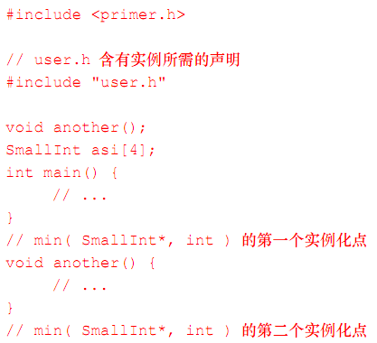
如果不只在一个文件中使用模板实例，该怎样办呢？例如，如果函数another()和函数
main()在不同的文件中，它们都会引用相同的模板实例。这时，在每个使用该模板的实例的文件中都存在一个具现点，编译器自由选择这些文件中的任一个具现点来实例化该函数模板。所以在组织代码时，我们必须也要小心地把头文件user.h包含在每个使用该函数模板实例的文件中。(user.h中包含依赖模板参数(Template Parameter)的结构或函数的声明)。
还有一个特殊的准则，在类模板中引用内部符号时，建议总是以this->或Base<T>::修饰。
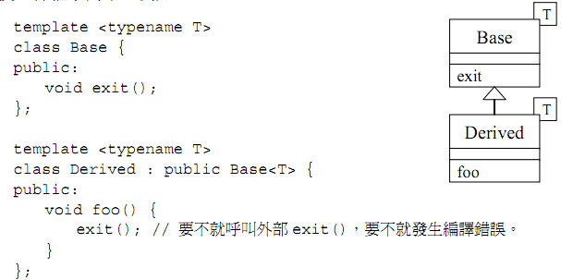

- 类模板中的虚拟函数不能是模板函数；
- 类模板中只有真正被使用的函数或静态变量（函数）才会具现出实体来！

